**Οδυσσέας Ελύτης**

***Το μονόγραμμα***

**Ανάγνωση: Μίκης Θεοδωράκης - Ιουλίτα Ηλιοπούλου**

**Μουσική (adagio): Μίκης Θεοδωράκης**

<https://www.youtube.com/watch?v=uXuIlNY6tag&ab_channel=dimis777>

*Θα πενθώ πάντα - μ’ ακούς; - για σένα, μόνος, στον Παράδεισο*

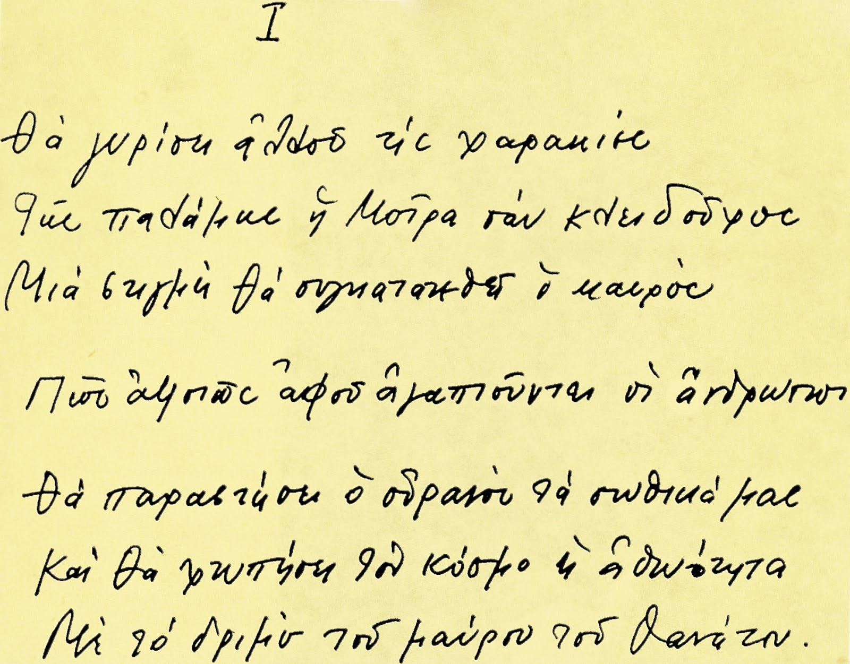

**Ι**

Θα γυρίσει αλλού τις χαρακιές

Της παλάμης, η Μοίρα, σαν κλειδούχος

Μια στιγμή θα συγκατατεθεί ο Καιρός

Πώς αλλιώς, αφού αγαπιούνται οι άνθρωποι

Θα παραστήσει ο ουρανός τα σωθικά μας

Και θα χτυπήσει τον κόσμο η αθωότητα

Με το δριμύ του μαύρου του θανάτου.

**ΙΙ**

Πενθώ τον ήλιο και πενθώ τα χρόνια που έρχονται

Χωρίς εμάς και τραγουδώ τ’ άλλα που πέρασαν

Εάν είναι αλήθεια

Μιλημένα τα σώματα και οι βάρκες που έκρουσαν γλυκά

Οι κιθάρες που αναβόσβησαν κάτω από τα νερά

Τα “πίστεψέ με” και τα “μη”

Μια στον αέρα, μια στη μουσική

Τα δυό μικρά ζώα, τα χέρια μας

Που γύρευαν ν’ ανέβουνε κρυφά το ένα στο άλλο

Η γλάστρα με το δροσαχί* στις ανοιχτές αυλόπορτες \**δροσαχί*: αρμπαρόριζα (φυτό)

Και τα κομμάτια οι θάλασσες που ερχόντουσαν μαζί

Πάνω απ’ τις ξερολιθιές, πίσω απ’ τους φράχτες

Την ανεμώνα που κάθισε στο χέρι σου

Κι έτρεμε τρεις φορές το μωβ τρεις μέρες πάνω από τους καταρράχτες

Εάν αυτά είναι αλήθεια τραγουδώ

Το ξύλινο δοκάρι και το τετράγωνο φαντό

Στον τοίχο, τη Γοργόνα με τα ξέπλεκα μαλλιά

Τη γάτα που μας κοίταξε μέσα στα σκοτεινά

Παιδί με το λιβάνι και με τον κόκκινο σταυρό

Την ώρα που βραδιάζει στων βράχων το απλησίαστο

Πενθώ το ρούχο που άγγιξα και μου ήρθε ο κόσμος.

**IΙΙ**

Έτσι μιλώ για σένα και για μένα

Επειδή σ’ αγαπώ και στην αγάπη ξέρω  
Να μπαίνω σαν Πανσέληνος  
Από παντού, για το μικρό το πόδι σου μες στ’ αχανή σεντόνια  
Να μαδάω γιασεμιά – κι έχω τη δύναμη  
Αποκοιμισμένη, να φυσώ να σε πηγαίνω  
Μεσ’ από φεγγερά περάσματα και κρυφές της θάλασσας στοές  
Υπνωτισμένα δέντρα με αράχνες που ασημίζουνε

Ακουστά σ’ έχουν τα κύματα  
Πώς χαϊδεύεις, πώς φιλάς  
Πώς λες ψιθυριστά το “τι” και το “ε”  
Τριγύρω στο λαιμό στον όρμο  
Πάντα εμείς το φως κι η σκιά

Πάντα εσύ τ’ αστεράκι και πάντα εγώ το σκοτεινό πλεούμενο  
Πάντα εσύ το λιμάνι κι εγώ το φανάρι το δεξιά  
Το βρεγμένο μουράγιο και η λάμψη επάνω στα κουπιά  
Ψηλά στο σπίτι με τις κληματίδες* \**φυλλοβόλο αναρριχώμενο φυτό*

Τα δετά τριαντάφυλλα, το νερό που κρυώνει  
Πάντα εσύ το πέτρινο άγαλμα και πάντα εγώ η σκιά που μεγαλώνει  
Το γερτό παντζούρι εσύ, ο αέρας που το ανοίγει εγώ  
Επειδή σ’ αγαπώ και σ’ αγαπώ  
Πάντα εσύ το νόμισμα κι εγώ η λατρεία που το εξαργυρώνει:

Τόσο η νύχτα, τόσο η βοή στον άνεμο  
Τόσο η στάλα στον αέρα, τόσο η σιγαλιά  
Τριγύρω η θάλασσα η δεσποτική  
Καμάρα τ’ ουρανού με τ’ άστρα  
Τόσο η ελάχιστή σου αναπνοή

Που πια δεν έχω τίποτε άλλο  
Μεσ’ στους τέσσερεις τοίχους, το ταβάνι, το πάτωμα  
Να φωνάζω από σένα και να με χτυπά η φωνή μου  
Να μυρίζω από σένα και ν’ αγριεύουν οι άνθρωποι  
Επειδή το αδοκίμαστο και το απ’ αλλού φερμένο  
Δεν τ’ αντέχουν οι άνθρωποι κι είναι νωρίς, μ’ ακούς  
Είναι νωρίς ακόμη μεσ’ στον κόσμο αυτόν αγάπη μου

Να μιλώ για σένα και για μένα.

**ΙV**

Είναι νωρίς ακόμη μεσ’ στον κόσμο αυτόν, μ’ ακούς

Δεν έχουν εξημερωθεί τα τέρατα, μ’ ακούς

Το χαμένο μου αίμα και το μυτερό, μ’ ακούς

Μαχαίρι

Σαν κριάρι που τρέχει μεσ’ στους ουρανούς

Και των άστρων τους κλώνους τσακίζει, μ’ ακούς

Είμ’ εγώ, μ’ ακούς

Σ’ αγαπώ, μ’ ακούς

Σε κρατώ και σε πάω και σου φορώ

Το λευκό νυφικό της Οφηλίας*, και μ’ ακούς \**Η άρνηση από τον****Άμλετ****την οδήγησε στον πνιγμό*

Πού μ’ αφήνεις, πού πας και ποιός, μ’ ακούς

Σου κρατεί το χέρι πάνω απ’ τους κατακλυσμούς

Οι πελώριες λιάνες* και των ηφαιστείων οι λάβες * *αναρριχώμενα φυτά*

Θα ’ρθει μέρα, μ’ ακούς

Να μας θάψουν κι οι χιλιάδες ύστερα χρόνοι, μ’ ακούς

Λαμπερά θα μας κάνουν πετρώματα, μ’ ακούς

Να γυαλίσει επάνω τους η απονιά, μ’ ακούς

Των ανθρώπων

Και χιλιάδες κομμάτια να μας ρίξει, μ’ ακούς

Στα νερά ένα-ένα, μ’ ακούς

Τα πικρά μου βότσαλα μετρώ, μ’ ακούς

Κι είναι ο χρόνος μια μεγάλη εκκλησία, μ’ ακούς

Όπου κάποτε οι φιγούρες, μ’ ακούς

Των Αγίων

Βγάζουν δάκρυ αληθινό, μ’ ακούς

Οι καμπάνες ανοίγουν αψηλά, μ’ ακούς

Ένα πέρασμα βαθύ να περάσω

Περιμένουν οι άγγελοι με κεριά και νεκρώσιμους ψαλμούς

Πουθενά δεν πάω, μ’ ακούς

Ή κανείς ή κι δυο μαζί, μ’ ακούς

Το λουλούδι αυτό της καταιγίδας και, μ’ ακούς

Της αγάπης

Μια για πάντα το κόψαμε, μ’ ακούς

Και δε γίνεται ν’ ανθίσει αλλιώς, μ’ ακούς

Σ’ άλλη γη, σ’ άλλο αστέρι, μ’ ακούς

Δεν υπάρχει το χώμα, δεν υπάρχει ο αέρας

Που αγγίξαμε, ο ίδιος, μ’ ακούς

Και κανείς κηπουρός δεν ευτύχησε σ’ άλλους καιρούς

Από τόσον χειμώνα κι από τόσους βοριάδες, μ’ ακούς

Να τινάξει λουλούδι, μόνο εμείς, μ’ ακούς

Μεσ’ στη μέση της θάλασσας

Από μόνο το θέλημα της αγάπης, μ’ ακούς

Ανεβάσαμε ολόκληρο νησί, μ’ ακούς

Με σπηλιές και με κάβους κι ανθισμένους γκρεμούς

Άκου, άκου

Ποιός μιλεί στα νερά και ποιός κλαίει -ακούς;

Ποιός γυρεύει τον άλλο, ποιός φωνάζει -ακούς;

Είμ’ εγώ που φωνάζω κι είμ’ εγώ που κλαίω, μ’ ακούς

Σ’ αγαπώ, σ’ αγαπώ, μ’ ακούς.

**V**

Για σένα έχω μιλήσει σε καιρούς παλιούς  
Με σοφές παραμάνες και μ’ αντάρτες απόμαχους  
Από τι να ’ναι που έχεις τη θλίψη του αγριμιού  
Την ανταύγεια στο πρόσωπο του νερού του τρεμάμενου  
Και γιατί, λέει, να μέλει κοντά σου να ’ρθω  
Που δε θέλω αγάπη αλλά θέλω τον άνεμο  
Αλλά θέλω της ξέσκεπης όρθιας θάλασσας τον καλπασμό  
  
Και για σένα κανείς δεν είχε ακούσει  
Για σένα ούτε το δίκταμο ούτε τό μανιτάρι  
Στα μέρη τ’ αψηλά της Κρήτης τίποτα  
Για σένα μόνο δέχτηκε ο Θεός να μου οδηγεί το χέρι  
  
Πιο δω, πιο κει, προσεχτικά σ’ όλο το γύρο  
Του γιαλού του προσώπου, τους κόλπους, τα μαλλιά  
Στο λόφο κυματίζοντας αριστερά  
  
Το σώμα σου στη στάση του πεύκου του μοναχικού  
Μάτια της περηφάνειας και του διάφανου  
Βυθού, μέσα στο σπίτι με το σκρίνιο τό παλιό  
Τις κίτρινες νταντέλες και τό κυπαρισσόξυλο  
Μόνος να περιμένω πού θα πρωτοφανείς  
Ψηλά στο δώμα ή πίσω στις πλάκες της αυλής  
Με τ’ άλογο του Αγίου και τό αυγό της Ανάστασης  
  
Σαν από μια τοιχογραφία καταστραμμένη  
Μεγάλη όσο σε θέλησε η μικρή ζωή  
Να χωράς στο κεράκι τη στεντόρεια λάμψη την ηφαιστειακή  
  
Που κανείς να μην έχει δει και ακούσει  
Τίποτα μεσ’ στις ερημιές τα ερειπωμένα σπίτια  
Ούτε ο θαμμένος πρόγονος άκρη-άκρη στον αυλόγυρο  
Για σένα, ούτε η γερόντισσα μ’ όλα της τα βοτάνια  
  
Για σένα μόνο εγώ, μπορεί, και η μουσική  
Που διώχνω μέσα μου αλλ’ αυτή γυρίζει δυνατότερη  
Για σένα το ασχημάτιστο στήθος των δώδεκα χρονώ  
Το στραμμένο στο μέλλον με τον κρατήρα κόκκινο  
Για σένα σαν καρφίτσα η μυρωδιά η πικρή  
Που βρίσκει μεσ’ στο σώμα και που τρυπάει τη θύμηση  
Και να το χώμα, να τα περιστέρια, να η αρχαία μας γη.

**VI**

Έχω δει πολλά και η γη μεσ’ απ’ το νου μου φαίνεται ωραιότερη

Ωραιότερη μεσ’ στους χρυσούς ατμούς

Η πέτρα η κοφτερή, ωραιότερα

Τα μπλάβα των ισθμών και οι στέγες μεσ’ στα κύματα

Ωραιότερες οι αχτίδες όπου δίχως να πατείς περνάς

Αήττητη όπως η Θεά της Σαμοθράκης πάνω από τα βουνά της θάλασσας

Έτσι σ’ έχω κοιτάξει που μου αρκεί

Να ’χει ο χρόνος όλος αθωωθεί

Μεσ’ στο αυλάκι που το πέρασμά σου αφήνει

Σαν δελφίνι πρωτόπειρο ν’ ακολουθεί

Και να παίζει με τ’ άσπρο και το κυανό η ψυχή μου!

Νίκη, νίκη όπου έχω νικηθεί

Πριν από την αγάπη και μαζί

Γιά τη ρολογιά και για το γκιούλ-μπρισίμι* \**είδος ακακίας*

Πήγαινε, πήγαινε και ας έχω εγώ χαθεί

Μόνος και ας είναι ο ήλιος που κρατείς ένα παιδί νεογέννητο

Μόνος, και ας είμ’ εγώ η πατρίδα που πενθεί

Ας είναι ο λόγος που έστειλα να σου κρατεί δαφνόφυλλο

Μόνος, ο αέρας δυνατός και μόνος τ’ ολοστρόγγυλο

Βότσαλο στο βλεφάρισμα του σκοτεινού βυθού

Ο ψαράς που ανέβασε κι έριξε πάλι πίσω στους καιρούς τον Παράδεισο!

**VII**

Στον Παράδεισο έχω σημαδέψει ένα νησί

Απαράλλαχτο εσύ κι ένα σπίτι στη θάλασσα

Με κρεβάτι μεγάλο και πόρτα μικρή

Έχω ρίξει μεσ’ στ’ άπατα μιαν ηχώ

Να κοιτάζομαι κάθε πρωί που ξυπνώ

Να σε βλέπω μισή να περνάς στο νερό

Και μισή να σε κλαίω μεσ’ στον Παράδεισο